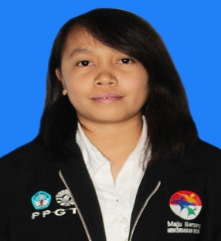
RIWAYAT HIDUP
Febby yanti Agustina Bolla lahir di Pokobatun pada tanggal 14 februari 1993 anak ketiga dari tiga bersaudara dari pasangan Ayub bolla dan ibu Maria bolla therik. penulis memasuki jenjang Sekolah Dasar SDN 8 Lalao 2000 dan tamat tahun 2005. Setelah tamat penulis melanjutkan studi di Sekolah menengah pertama SMP Negeri 2 Rotim dan tamat tahun 2008. Kemudian penulis melanjutkan studi di Sekolah menengah atas SMA Negeri 1 Rotim dan tamat tahun 2011. Untuk mengemyam pendidikan tinggi, penulis mengikuti program Kementerian pusat dan akhirnya penulis lolos dalam seleksi program pendidikan profesi guru terintegrasi (PPGT) sehingga penulis mendapatkan kesempatan untuk berkuliah di Universitas Negeri Makassar dengan program serjana (SI) dengan biaya Kemendikbud. Bertempat di Fakultas ilmu Pendidikan Universitas Negeri Makassar sampai sekarang.

